Vážení rodičia a priatelia školy, milí absolventi,
dovoľujem si Vás informovať o správe, ktorý som poslala poslancom Banskobystrického samosprávneho kraja ako prejav nášho záujmu zachovania samostatnosti Gymnázia Boženy Slančíkovej - Timravy v Lučenci. Už v tomto predslove Vás ubezpečujem, že rozumieme zámerom optimalizácie siete škôl a stotožňujeme sa s nimi.
Zároveň si však dovoľujem vyjadriť obavy nad skutkovou realizáciou týchto zámerov v praxi. Preto si Vás dovoľujem oboznámiť s listom, ktorý som napísala poslancom BBSK, ministrovi školstva, štátnemu tajomníkovi, predsedovi a podpredsedovi BBSK, v ktorom vyjadrujem nesúhlas so zaradením našej školy do optimalizačného plánu.
RNDr. Jarmila Muchová, riaditeľka Gymnázia Boženy Slančíkovej - Timravy v Lučenci

Vážení páni poslanci Banskobystrického samosprávneho kraja,
všetci naši zamestnanci boli návrhom spájania našej školy s inou školou veľmi nemilo prekvapení. V zámeroch ministra školstva, že sa budú spájať školy, ktoré majú prázdne budovy, nezáujem žiakov, duplicitné odbory, respektíve produkujú absolventov, ktorí sú neuplatniteľní na trhu práce, niektoré školy stále pýtajú peniaze na dofinancovanie ..., tieto školy, že sa budú spájať. My so všetkými týmito zámermi ministra školstva súhlasíme a považujeme ich za správne a logické. Nás ani nenapadlo, že sa nás nejaký návrh spájania bude týkať. Sme jediné štátne gymnázium s len vyučovacím jazykom slovenským v okrese Lučenec. Dovoľte mi predniesť naše argumenty za zachovanie samostatnosti Gymnázia Boženy Slančíkovej-Timravy v Lučenci:
1. na škole študuje 485 žiakov v 20 triedach a žiadna ďalšia trieda žiakov sa do našej budovy nezmestí,
2. o školu je záujem, do prvého ročníka v školskom 2025/2026 sa hlási podľa ŠVS BB 93 žiakov deviatakov v prvom termíne (plán výkonov máme 72),
3. naša inštitúcia je finančne sebestačná, na rok 2024 sme nežiadali BBSK o žiadne dofinancovanie,
4. v roku 2021/2022 stál náš žiak štát 2 652,- eur (priemer na gymnáziá na Slovensku bol 3 873,- eur), (zdroj INEKO), aj iné roky bola situácia analogická, teda sme vytvárali maximálne hodnoty za nám poskytnuté finančné prostriedky,
5. 95% našich maturantov pokračuje v štúdiu na vysokých školách, a to v štúdiu na nedostatkových odboroch: lekárskych fakultách, informatikách, technikách všetkého možného zamerania, učiteľských smerov,
6. za ostatné roky sme zaznamenali výborné výsledky v olympiádach, súťažiach a to nielen na krajských a celoslovenských súťažiach, ale aj na medzinárodných olympiádach z matematiky, informatiky, chémie a dejepisu reprezentovali, naši žiaci reprezentovali nielen BBSK, ale celé Slovensko a vybojovali bronzové, strieborné aj zlaté medaily,
7. škola má ojedinelú históriu a tradície, bola založená v roku 1590, prežila vypálenia mesta, málopočetnosť mesta aj dve svetové vojny.
Dovoľte poskytnúť dáta a širší kontext:
1. Z nasledovnej mapy vidíme, ako vyzerá vzdelanostná úroveň občanov Slovenska, okres Lučenec vyniká nízkou úrovňou vzdelanosti. (zdroj údaje SODB rok 2021).
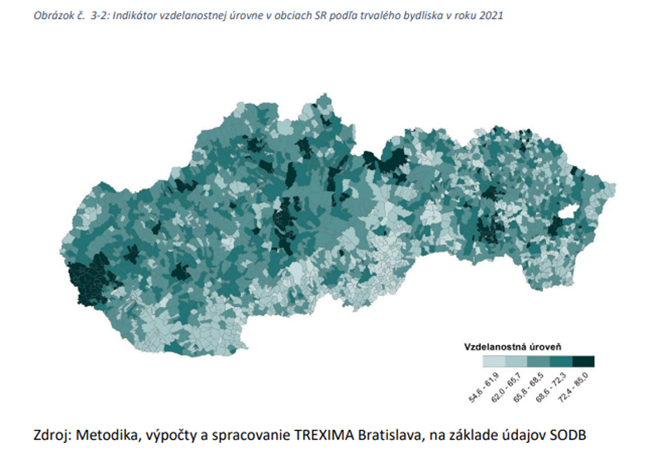
2. Vzdelanostná úroveň obyvateľstva v SR rastie a rastie aj vo všetkých krajoch oproti roku 2011. Vzdelanostná úroveň mierne poklesla za ostatných 10 rokov len v okrese Rimavská Sobota a Lučenec. Vo všetkých ostatných okresoch SR vzdelanostná úroveň rastie.
(zdroj údaje SODB rok 2021). Teda Lučenec jeden z dvoch okresov SR, kde vzdelanostná úroveň poklesla.
3. V roku 2021 počet vysokoškolsky vzdelaných obyvateľov činil 18,4% v SR, pričom odporúčanie EÚ a OECD je 40%.
Z predchádzajúcich faktov je zrejmé, že okres Lučenec je od daných cieľov veľmi vzdialený.
4. Demografická situácia. Z grafu je zrejmé, že demografická situácia do roku 2030 zatiaľ nie je alarmujúca, dokonca počet stredoškolákov BBSK činí +5%, z grafu č. 5 vyplýva, že počet vysokoškolákov od roku 2025 do 2030 má mierne rásť.
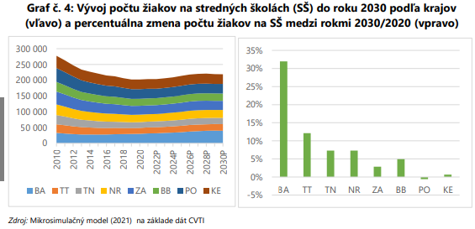
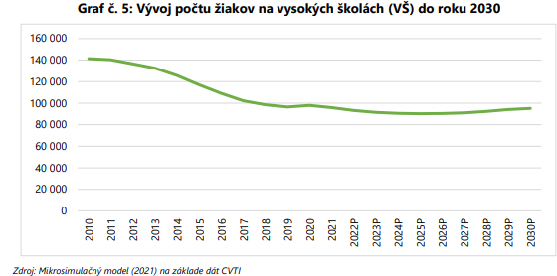
Naša škola GBST LC je občanmi mesta Lučenec a spádovej oblasti (viac ako 13 základných škôl) uznávaná, žiadaná a vážená.
Prosíme Vás, aby ste prehodnotili tento zámer spájania, my naďalej chceme byť organizáciou, ktorá poskytuje občanom kvalitné vzdelávacie služby, plní verejné funkcie, zabezpečuje dostupnosť bezplatného vzdelávania bez nutnosti cestovať, netreba nás dofinancúvať, fungujeme optimálne, je o nás záujem a vychovávame absolventov na pokrytie nedostatkových odborov. My všetci máme našu prácu radi a naším cieľom je maximálny progres každého žiaka v rámci možností a daností daného žiaka. Ja, aj všetci pedagógovia a zamestnanci si myslíme, že v danom právnom stave samostatnosti Gymnázia B.S.Timravy v Lučenci je toto zabezpečené.
S úctivým pozdravom
RNDr. Jarmila Muchová
riaditeľka školy
Gymnázium Boženy Slančíkovej – Timravy
Haličská cesta 9
984 03 Lučenec

